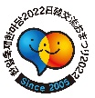
보도자료 2022. 09. 16

다시 만나는 기쁨
즐거운 축제, 즐거운 만남, 즐기는 우리
한일축제한마당2022 in Seoul

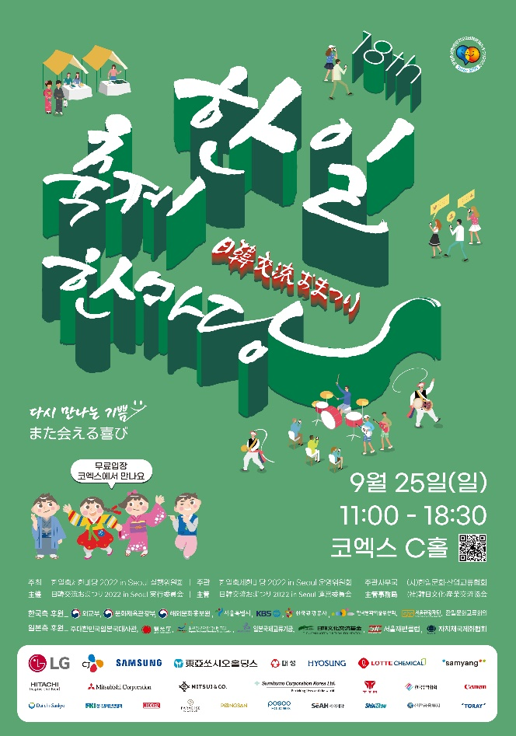
‘한일축제한마당 2022 in Seoul’이 9월 25일(일)
서울 삼성동 코엑스 C홀에서 개최된다.
‘한일축제한마당’은 2005년 한일국교정상화 40
주년을 기념하는 ‘한일 우정의 해 2005'의 주요
사업으로 시작되었으며 그동안 양국 최대 규모
의 민간 교류 행사로 성장해 왔다.
이로써 한일 문화 교류, 시민 교류, 청소년교류, 지방 자치 단체 교류 등 한일 우호의 상징으로 자리매김 했다.
특히 올해 행사에서는 일반 시민의 공모전을 통해 선정한 마스코트가 처음 공개된다.
‘가을, 열음, 하루, 후유’라는 이름으로 활약하게 될 마스코트는 ‘더욱 활기찬 축제’ ‘미래를 함께 하는 축제’로 가는 길라잡이가 될 것으로 기대하고 있다.

축제는 남녀노소 누구나 즐길 수 있는 다채로운 무대 공연과 참여 이벤트, 부스 행사 등으로 진행되며 입장은 무료다. 운영위원회의 재능기부와 400여 명의 자원봉사자 그리고 축제를 즐기는 시민이 함께 만들어가는 ‘한일축제한마당 2022 in Seoul’의 다양한 프로그램은 아래와 같다.
*자세한 행사내용은 ‘한일축제한마당 2022 in Seoul’ 공식 홈페이지(www.omatsuri.kr)와 한일축제한마당 SNS에서 확인할 수 있다.

행사 개요
행사명 : 한일축제한마당 2022 in Seoul
일시/장소 : 9월 25일(일) 11:00~18:30 코엑스 C홀
테 마 : 다시 만나는 기쁨 また会える喜び
슬로건 : 즐거운 축제, 즐거운 만남, 즐기는 우리
주최/주관 : 한일축제한마당 2022 in Seoul 실행위원회
한일축제한마당 2022 in Seoul 운영위원회
후 원 : (한국측) 외교부, 문화체육관광부, 해외문화홍보원, 서울특별시, KBS,
한국관광공사, 한국문화예술위원회, 서울관광재단, 한일문화교류회의
(일본측) 주대한민국일본국대사관, 관광청, 일본정부관광국, 일본국제교류기금,
일한문화교류기금, 서울재팬클럽, 일본자치체국제화협회

프로그램 안내

한국과 일본 공연단체의 무대공연을 비롯해서, 다양한 문화 체험, 푸드 부스와 지자체・기업 부스 등이 참여한 가운데 한층 풍성해진 축제를 구성한다.
이규봉 KBS 아나운서와 장혜령 통역사가 1부 공식행사를 진행하며 강승화 KBS 아나운서, 방송인 정준하 씨, 후지모토 사오리 씨, 오카와 노부코 씨가 2,3,4부 행사 진행을 맡는다.
<1부 : 공식행사>
‘한일축제한마당 2022 in Seoul’ 대단원의 막을 올릴 공식 행사의 오프닝 무대는 한일 어린이 합창단이 문을 연다. ‘서울시 소년소녀합창단’과 ‘서울일본인학교’ 합동 공연으로 양국의 대표적인 동요를 한국어와 일본어로 함께 부르며 우애를 확인한다.
손경식 실행위원장의 인사말과 축사, 축하 영상과 주제 영상 상영 등도 소개된다.
1부 공식 행사 직후, 올해 새롭게 탄생한 마스코트가 처음 관객과 만난다. 또 마스코트 이름 공모전 시상식도 진행된다.
<2부 : 즐거운 축제>
2부에서는 ‘즐거운 축제’를 주제로 전통과 현대를 넘나드는 한국과 일본의 다양한 공연이 펼쳐진다. 화려하고 수려한 한국 전통 무용 ‘궁중무 포구락 공연(화동정재예술단)’과 일본 전통 악기팀인 ‘쓰가루 샤미센 KIKI’ 공연을 통해 한일 양국의 전통문화를 감상할 수 있다. 현대로 넘어와 퓨전 타악과 비보이의 만남 ‘라스트릿’의 박진감 넘치는 퍼포먼스와 한일 합작 아이돌 그룹 ‘버스터즈(BUSTERS)’의 신나는 무대가 이어진다.
<3부 : 즐거운 만남>
3부 공연에서는 강렬한 록 펑크 무대를 시작으로 한국의 백제 문화를 만날 수 있는 소중한 시간과 함께 일본 전통 무용 무대가 펼쳐진다. 3부 주제에 들어맞게 에너지 넘치는 공연이 관객과 즐거운 만남을 이어간다.
국내의 각종 탑 밴드 경연대회에서 우승과 준우승을 차지한 실력파 4인조 록밴드 ‘로맨틱 펀치’가 3부의 문을 연다. 이어서 일본의 ‘기쿠노카이’의 전통무용과 백제 미마지 탈춤, 백제춤 플래시몹(flash mob)이 관객들과 만난다.
해외에서도 일본의 문화사절로써 각광 받고 있는 무용집단 ‘기쿠노카이’는 현재까지 총 66개국 108개 도시에서 공연하고 있다.
‘백제 미마지 탈춤’은 1400년 전 백제 사람 미마지가 일본에 전파한 기악무로 축제에서는 ‘공주대학교 최선무용단’이 미마지 탈춤을 선보이며 백제 문화유산의 아름다움을 표현한다. 미마지 탈춤 플래시몹 공연을 통해 백제시대 춤 문화와 백제인의 흥겨운 전통을 만나는 뜻깊은 시간이 될 것으로 기대된다.
<4부 : 즐기는 우리>
4부 무대에서는 양국을 대표하는 가수가 출연해 K-POP과 J-POP을 선보인다. 일본은 물론 대만, 중국 등에서도 인기를 얻고 있는 7인조 일본 아이돌 그룹 ‘키라메키☆언포렌트(KIRA-MEKI UNFORENT)’와 한국의 아이돌 그룹 ‘TO1’이 무대를 달굴 예정이다.
‘한일 코스프레’를 파노라마처럼 보고 즐길 수 있는 시간도 마련되었다. 한국 측에서는 각각 코스프레 경력 20년, 15년에 빛나는 유이(UE), 지나(JINA)가 출연한다. 이들은 ‘도쿄 게임 쇼’ 를 비롯해 대만, 태국 등에서도 자주 초빙되는 이 분야의 베테랑이다.
코스프레의 천국 일본 측 출연자는 이누이 타츠미(INUI TATSUMI), 나츠키 히나타(NATSUKI HINATA)이다. 이누이 타츠미는 전 세계의 코스프레 레이어가 모이는 코스프레 화상 투고 사이트 'World Cosplay' 의 디렉터이고 전 세계 코스프레 이벤트에도 게스트 및 심사원으로 참가하고 있다. 나츠키 히나타 역시 현역 일본인 코스플레이어로서 일본은 물론 영국, 프랑스, 말레이시아, 대만 등 코스프레 이벤트에도 게스트로 다수 참가했다. 한국은 10회 이상 관광으로 방문할 정도로 자타가 공인하는 한류 팬이다
올해의 한일축제한마당 피날레는 2023년 한일축제한마당을 기약하고 양국의 미래를 향한 힘찬 날갯짓을 담은 ‘합동 공연’이 대미를 장식한다. 요사코이 아리랑 공연팀과 전 출연진, 모든 관객이 퍼포먼스를 선보이며 모두 하나 되는 감동의 순간을 마련한다.
<체험 프로그램 – 부스 행사>
‘직접 체험하고 즐겨라!’
‘문화 체험・푸드 부스’ 뿐만 아니라 ‘지자체・기업 부스’를 적극 유치하여 축제의 분위기를 실감할 수 있도록 구성했다.

한일 양국 문화를 체험할 수 있는 <한일 전통의상 체험 부스>에서는 한복, 기모노 등의 의상을 직접 입어 보고 새로운 추억을 만들 수 있다. 또 제기차기, 널뛰기, 와나게, 겐다마 등 양국 전통 놀이문화 체험을 할 수 있는 <한일 전통 놀이 체험 부스>도 즐거운 축제를 즐기기에 충분하다. <한일 차 문화 체험>을 통해서는 동양의 전통적인 차 문화의 역사를, <한일 꽃꽂이 체험>에서는 양국의 섬세한 꽃꽂이 문화를 경험할 수 있다.

축제에 빠질 수 없는 <먹거리 체험 부스> 역시 인기가 많은 부스 중 한 곳이 될 것이다. 올해는 양국의 ‘길거리 음식’을 직접 맛보고 조리과정을 볼 수 있는 ‘핫 푸드’ 부스가 기대를 모으고 있다. 또 양국의 전통주를 시음하고 소통하고 대담을 나눌 수 있는 식문화 체험 부스에서는 기키사케시(唎酒師, 사케 소믈리에)인 추조 카즈오(中條一夫) 주한일본대사관 공보문화원장과 한강주조 이상욱 이사, 술술술술 프로젝트 박성희 씨에 의한 ‘한일 식문화 체험 토크 이벤트’가 진행되어 많은 관람객의 발길을 불러 모을 예정이다.
이 밖에도 14개 지자체 부스와 9개 기업 부스 등을 마련하여 한일 각 지역의 독특한 문화와 관광 정보, 그 지역을 대표하는 특산품 등을 확인할 수 있다.

【보도 문의】
한국측 운영사무국 : (주)샛강나루
TEL : 02-702-7775 / FAX : 02-702-7798
공식 홈페이지 www.omatsuri.kr
블로그 https://blog.naver.com/kj_omatsuri
인스타그램 https://www.instagram.com/kj_omatsuri/
페이스북 https://www.facebook.com/kjfestivalseoul
유튜브 https://www.youtube.com/watch?v=CvFUNO708c0

【취재 안내】
9월 25일(일) 코엑스 C홀에서 개최되는 한일축제한마당 취재를 희망하는 보도 관계자 여러분은 이메일로 사전에 연락 주시면 감사하겠습니다.

＜E-mail 신청＞
한일축제한마당2022 in Seoul
■ 일시 ： 2022년 9월 25일(일) 11:00～18：30(접수 시작 10:00）
■ 장소 ： COEX C Hall
※ 대단히 번거로우시겠지만, 행사 사전 준비를 위해 9월 23일(화) 17:00까지 아래 내용을
기입하신 후 회신(info@so.mofa.go.jp)해 주시면 감사하겠습니다.
・언론사명：
・기 자 명：
・TEL ：
・e-mail ：

【프로그램 일정표】 9월 25일(일) 11:00～18:30
